Неделя предпринимательства. Мой бизнес 46
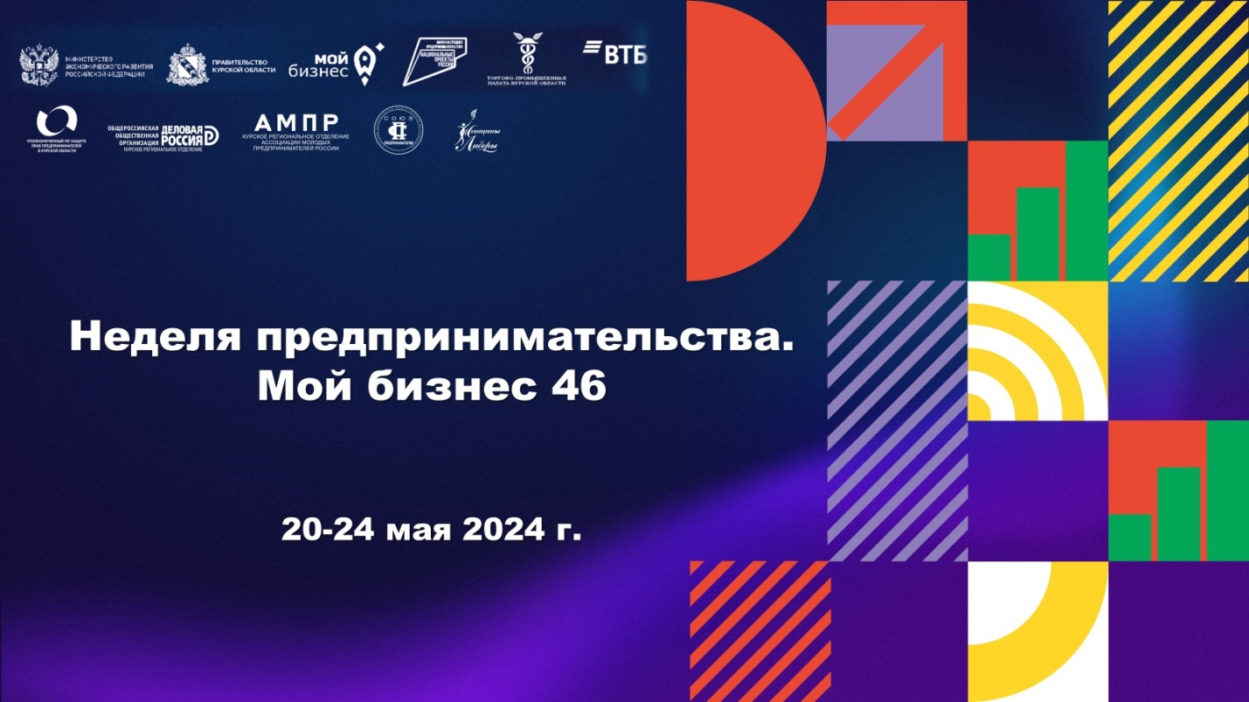
В преддверии Дня российского предпринимательства подготовили для бизнесменов региона серию интересных и полезных мероприятий.
Участников ждут выступления лидеров бизнеса и экспертов, дискуссии, открытые диалоги на актуальные темы и многое другое.
20 мая
– Старт Недели предпринимательства.
Тренинг для предпринимателей, самозанятых граждан и лиц, планирующих начало своего дела «Бизнес-практика: маркетинг и продажи» (Сергей Семенов, г. Орел).
Место проведения: г. Курск, ул. Горького, д. 34, 2 этаж.
Начало в 10.00.
Регистрация на мероприятие по ссылке: https://forms.yandex.ru/u/654ca59d90fa7b0955de04e9/
– Открытие курсов повышения квалификации «Личный бренд самозанятого» (на площадке МЭБИК, г. Курск, ул. Радищева, д. 35).
Начало в 11.00.
21 мая
– День женского бизнеса. Тренинг для женщин-предпринимательниц «Леди в бизнесе или женский путь к успеху» (Дмитрий Данилюк, г. Москва).
Место проведения: г. Курск, ул. Горького, д. 34, 1 этаж.
Начало в 10.00.
Регистрация на мероприятие по ссылке: https://forms.yandex.ru/u/6634df5b02848fc10724ad58/
– Встреча студентов Курского политехнического колледжа с бизнес-наставником Марией Казаковой.
Место проведения: г. Курск, ул. Гагарина, 27, актовый зал.
Начало в 11.40.
– СПИКЕР-БАТЛ в формате нетворкинга (организатор – ЖЕНЩИНЫ ЛИДЕРЫ).
Место проведения: Штаб общественной поддержки Курской области.
Начало в 16.00.
22 мая
– Тренинг «Навигация в неопределённости: эффективность, цели и ключевые навыки предпринимателей» (Павел Вербняк, г. Москва).
Место проведения: г. Курск, ул. Горького, д. 34, 2 этаж.
Начало в 10.00.
Регистрация на мероприятие по ссылке: https://forms.yandex.ru/u/6634e0877c15157d7e5e324b/
– Семинар от Центрального банка России «Как работает современная экономика и почему важно управлять инфляцией?»
Место проведения: г. Курск, ул. Горького, д. 34, 1 этаж.
Начало в 14.00.
– Торжественная церемония награждения лауреатов регионального этапа конкурса Национальной премии в области предпринимательской деятельности «Золотой Меркурий» и вручение членских билетов, свидетельств о внесении в Реестр надежных партнеров.
Место проведения: г. Курск, ул. Димитрова, 59, Союз «Торгово-промышленная палата Курской области».
Начало в 15.00.
– Экскурсии по Центру «Мой бизнес».
Время проведения: с 10.00 до 17.00.
23 мая
– Круглый стол «Ключевые драйверы роста несырьевого неэнергетического экспорта Курской области» при поддержке банка ВТБ. В рамках круглого стола пройдет награждение призеров регионального этапа конкурса «Экспортер года» (2 и 3 места).
Место проведения: г. Курск, ул. Александра Невского, д. 23а.
Начало в 11.00.
– Встреча студентов Курского автотехнического колледжа с бизнес-наставником Анной Васильевой (г. Курск, ул. Горького, д. 34, 2 этаж).
Начало в 14.00.
24 мая
– Тренинг для самозанятых «Личная эффективность» (Елена Лучина, г. Казань).
Место проведения: г. Курск, ул. Горького, д. 34, 2 этаж.
Начало в 10.00.
Регистрация на мероприятие по ссылке: https://forms.yandex.ru/u/6634e0b4f47e73c112d9e703/
– Совещание Уполномоченного по защите прав предпринимателей в Курской области Д.С. Водопьянова с общественными представителями по видам деятельности и территориям.
Место проведения: г. Курск, ул. Димитрова, 59, Союз «Торгово-промышленная палата Курской области».
Начало в 11.00.
– Круглый стол «Переход к экономике замкнутого цикла: перезапуск системы расширенной ответственности производителя» (организатор – КРО ООО «Деловая Россия».
Место проведения: г. Курск, ул.Горького,34, 2 этаж.
Начало в 11.00.
Мероприятия проводятся по нацпроекту «Малое и среднее предпринимательство».

